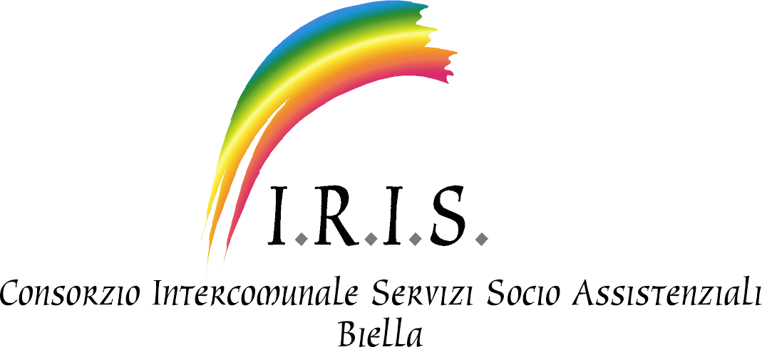

Approvato con deliberazione CdA n. 36 del 30/7/2020

ALLEGATO A - AVVISO PUBBLICO DI CONSULTAZIONE PER L’INDIVIDUAZIONE DI MODALITA’ INNOVATIVE DI GESTIONE DEL SERVIZIO ASILO NIDO DI MIAGLIANO E ULTERIORI SERVIZI ALL’INFANZIA (0-6 ANNI) NELLA VALLE CERVO

RIFERIMENTO MAIL COMPILATORE: ______________________________

DESCRIZIONE COMPILATORE: organizzazione di volontariato associazione di promozione sociale ente filantropico impresa sociale amministratore locale cittadino
esperto del settore/professionista associazione

altro: specificare _____________________

RESIDENTE A / CON SEDE LEGALE A ___________________________

DATA COMPILAZIONE: _________________________

Gestione del servizio di Asilo Nido di Miagliano

Per essere rispondente ai nuovi bisogni dei bambini e delle famiglie della Valle Cervo l’Asilo Nido dovrebbe….
Per garantire la sostenibilità economico finanziaria ed organizzativa del Nido nel medio-lungo periodo dovrebbero esserci queste condizioni….

Realizzazione di servizi socio-educativi innovativi che rispondano ai bisogni dei bambini dagli 0 ai 6 anni della Valle Cervo e delle loro famiglie

Nella Valle, sarebbe utile realizzare questi servizi...
Nella Valle, sarebbe utile valorizzare queste esperienze/strutture/servizi già esistenti...
Per garantire la sostenibilità economico finanziaria ed organizzativa di questi servizi nel medio-lungo periodo dovrebbero esserci queste condizioni...

